新桥街道中心幼儿园中三班幼儿一日生活动态记录
自主来园：
今日来园人数25人，程诺、万灵杰、唐锦轩、缪欣妍、杨芷若、任伊桐缺勤。
自主服务与问好：
来园后孩子们能自己独立走到班级并主动与老师打招呼的幼儿有：陈盼、李宇涵、郑雅姝、金栩萌、欧阳悦、蒋绍文、巢熠阳、穆永泽、陈晓蕊、贾清晨、丁妤暄、陈雨航、张砚钧、方雅颂、徐梓嘉、吉思远、叶歆雅、钱宣妤、朱姝妍、柳晨熙、王钧逸、何书泽、高文浩、韩璟昱、周扬。
进班后能自己将物品放置抽屉并将水杯绕好放在水杯架的幼儿有：陈盼、李宇涵、郑雅姝、金栩萌、欧阳悦、蒋绍文、巢熠阳、穆永泽、陈晓蕊、贾清晨、丁妤暄、陈雨航、张砚钧、方雅颂、徐梓嘉、吉思远、叶歆雅、钱宣妤、朱姝妍、柳晨熙、王钧逸、何书泽、高文浩、韩璟昱、周扬。

户外活动情况：
今天我们户外是混班活动，宝贝们可以玩的区域有：平衡区、轮胎区、大风车滑滑梯等，其中能够遵守游戏规则、积极跑步的幼儿有：陈盼、李宇涵、郑雅姝、金栩萌、欧阳悦、蒋绍文、巢熠阳、穆永泽、陈晓蕊、贾清晨、丁妤暄、陈雨航、张砚钧、方雅颂、徐梓嘉、吉思远、叶歆雅、钱宣妤、朱姝妍、柳晨熙、王钧逸、何书泽、高文浩、韩璟昱、周扬。
其中能够主动喝水休息的幼儿有：陈盼、李宇涵、郑雅姝、金栩萌、欧阳悦、蒋绍文、巢熠阳、穆永泽、陈晓蕊、贾清晨、丁妤暄、陈雨航、张砚钧、方雅颂、徐梓嘉、吉思远、叶歆雅、钱宣妤、朱姝妍、柳晨熙、王钧逸、何书泽、高文浩、韩璟昱、周扬。
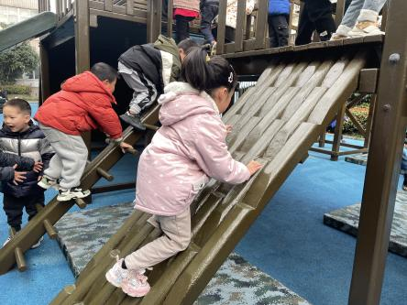 | 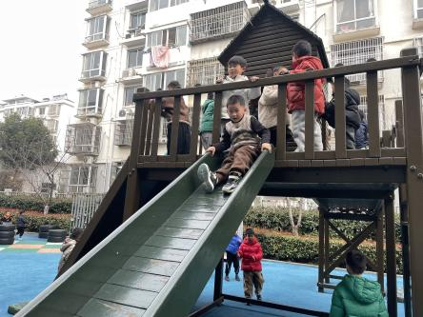 | 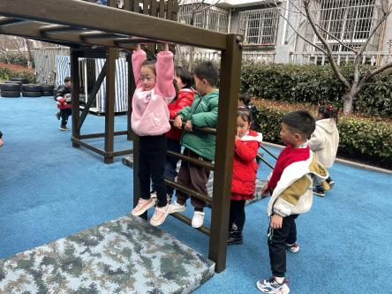
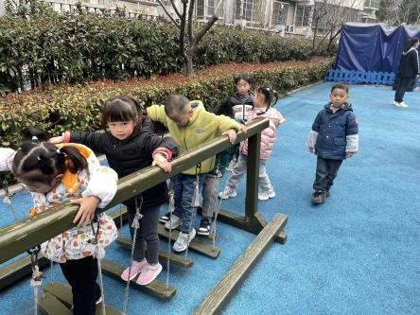 | 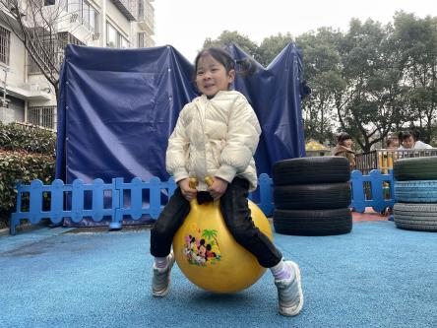 | 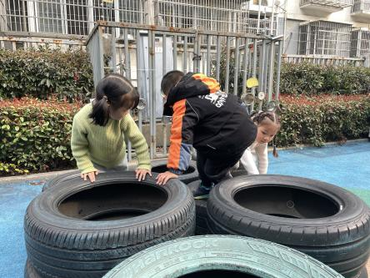

生活活动情况：
今天的早点是牛奶、核桃仁、多样饼干。
吃完能够进行漱口并将牛奶杯送到相应位置的幼儿有：陈盼、李宇涵、郑雅姝、金栩萌、欧阳悦、蒋绍文、巢熠阳、穆永泽、陈晓蕊、贾清晨、丁妤暄、陈雨航、张砚钧、方雅颂、徐梓嘉、吉思远、叶歆雅、钱宣妤、朱姝妍、柳晨熙、王钧逸、何书泽、高文浩、韩璟昱、周扬。
其中能够迅速吃完点心并保持桌面整洁的幼儿有：陈盼、李宇涵、郑雅姝、金栩萌、欧阳悦、蒋绍文、巢熠阳、穆永泽、陈晓蕊、贾清晨、丁妤暄、陈雨航、张砚钧、方雅颂、徐梓嘉、吉思远、叶歆雅、钱宣妤、朱姝妍、柳晨熙、王钧逸、何书泽、高文浩、韩璟昱、周扬。

集体活动情况：
《律动：母鸭带小鸭》
这是一节律动类的音乐活动。乐曲《母鸭带小鸭》歌词形象、具体、生动，节奏稳定易于幼儿表演，乐曲由简单的两个乐句组成，第一乐句讲述了鸭子一摇一摆走路的情景，第二乐句讲述了鸭子游水的情景，乐曲通过欢快的节奏表现了小鸭在母鸭的带领下亲密嬉戏的幸福感。本次活动的重点是引导幼儿表现鸭子唱歌、走路、游泳的动作，注意动作轻快，合上节奏。
其中能有节奏地边唱边用身体动作表现鸭子唱歌、走路、游泳的幼儿有：陈盼、李宇涵、郑雅姝、金栩萌、欧阳悦、蒋绍文、巢熠阳、穆永泽、陈晓蕊、贾清晨、丁妤暄、陈雨航、张砚钧、方雅颂、徐梓嘉、吉思远、叶歆雅、钱宣妤、朱姝妍、柳晨熙、王钧逸、何书泽、高文浩、韩璟昱、周扬。

午餐情况：
今天的午餐是小米饭、茶树菇菜椒炒牛柳、花菜炒肉丝和菠菜猪肝汤。
餐前各小组幼儿有序如厕、洗手、开好大炮，做好餐前准备。洗好手后小朋友开好大炮有序排好队自主端饭菜。所有的幼儿都能两只小手端住碗，并有序的行径。
午餐时，随着舒缓柔和的轻音乐，幼儿用正确的姿势午餐小脚放在桌子下面，身体朝向桌子一手扶碗一手拿勺。安静的进餐，知道一口饭一口菜，举手添汤；餐后自主送碗勺后自主拿取苹果，苹果吃完洗手漱口擦嘴巴做好餐后卫生管理。
自主进餐并光盘行动的幼儿有：陈盼、李宇涵、郑雅姝、金栩萌、欧阳悦、蒋绍文、巢熠阳、穆永泽、陈晓蕊、贾清晨、丁妤暄、陈雨航、张砚钧、方雅颂、徐梓嘉、吉思远、叶歆雅、钱宣妤、朱姝妍、柳晨熙、王钧逸、何书泽、高文浩、韩璟昱、周扬。

午睡情况：
散步后孩子们主动塞好小椅子自主如厕，进入午睡室后主动将鞋子摆整齐，放在指定的位置。今天24位幼儿听完睡前故事在12点30分左右进入睡眠的状态分别是：陈盼、李宇涵、郑雅姝、金栩萌、欧阳悦、蒋绍文、穆永泽、陈晓蕊、贾清晨、丁妤暄、陈雨航、张砚钧、方雅颂、徐梓嘉、吉思远、叶歆雅、钱宣妤、朱姝妍、柳晨熙、王钧逸、何书泽、高文浩、韩璟昱、周扬。
睡前能自主尝试盖被子的幼儿有：陈盼、李宇涵、郑雅姝、缪欣妍、金栩萌、欧阳悦、蒋绍文、巢熠阳、穆永泽、陈晓蕊、贾清晨、任伊桐、丁妤暄、陈雨航、张砚钧、方雅颂、程诺、唐锦轩、徐梓嘉、吉思远、叶歆雅、万灵杰、钱宣妤、朱姝妍、柳晨熙、王钧逸、何书泽、高文浩、杨芷若、韩璟昱、周扬。

老师的话：
1.请大家给宝贝们水杯中倒入适宜温度的水以防幼儿烫伤哦！

